附：专家介绍
蒋新新副主任中医师，绍兴市第七人民医院院长。本科学历，毕业于浙江中医药大学，从事中医临床工作20余年。现为浙江省中西医结合情志病分会常委、绍兴市心理健康素养专业委员会主委、绍兴市中医药学会常委、绍兴市中西医结合学会常委。擅长诊治：中医内科、中医杂症，在肺系（呼吸系统）病症、脾胃（消化系统）病症和各类疼痛上有一定研究。

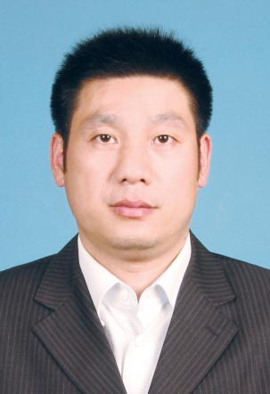

吴扬浙江省抗癌协会秘书长，中国抗癌协会理事，中国抗癌协会科普部副部长、中国抗癌协会癌症康复会副主任委员。
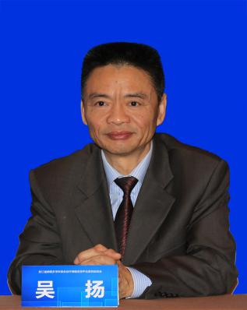

杨苏华 现任医调会副主任，原绍兴市人民医院医疗质量及医患办主任。题目是常见典型案例分析。

